
كلية الآداب

نموذج إجابة امتحان مادة دراسات عملية
لطلاب الفرقــة الثالثة ( لائحة قديمة ) – قسم الجغرافيا ونظم المعلومات الجغرافية .
الفصل الدراسي الثاني من العام الجامعي 2015-2016
تاريخ الامتحان
18/5/2016
أستاذ المادة
أ.د. صابر أمين دسوقي

السؤال الأول
تكلم عن طرق دراسة المنحدرات في الحقل.

يعد القياس الحقلي من أهم مصادر الحصول علي بيانات المنحدرات حيث يتم القياس مباشرة في الحقل ويمكن تقسيم طرق قياس المنحدرات في الحقل إلي :-
  - قياس قطاعات المنحدرات .
يتم قياس قطاعات المنحدرات في الحقل بناء علي الأسس التالية :-
    - تحديد مواقع القطاعات والتعرف علي أهم خصائصها . ويراعي عند تحديد هذه المواقع أن تغطي كل منطقة الدراسة وأن تكون ممثلة لكل التكوينات الجيولوجية ، ولكل أشكال السطح ، وأن يكون من السهل الوصل إلي هذه المواقع .
    - تحديد بداية ونهاية واتجاهات خطوط قطاعات المنحدرات . وعادة ما يبدأ القياس من خطوط تقسيم المياه وينتهي عند خطوط تصريف المياه ، أو عند نقطة التغير في الانحدار التي تفصل بين خط القطاع والسهل المستوي ، أو عند قاع احد الروافد الكبيرة للمجري الرئيسي . أما اتجاه القياس فينبغي أن يسير في اتجاه عمودي علي خطوط الكنتور .
    - القيام بقياس قطاعات المنحدرات . وذلك بتقسيم كل قطاع إلي وحداد انحدارية وقياس المسافات الأرضية بينها ، ودرجات انحدارها . وعادة ما يتم القياس علي طول مسافات أرضية متساوية في حالة تجانس الصخور أو إذا كانت القطاعات تتميز بالتقوس التدريجي . وقد يتم القياس بين نقط التغير في الانحدار في حالة تباين صلابة الصخور .
    - تسجيل البيانات علي طول خطوط القطاعات سواء كانت هذه البيانات تتعلق بالخصائص الجيولوجية ، وخصائص الرواسب السطحية والانهيالات الأرضية ، وطبيعة الجريان المائي .
  - عمل خريطة مورفولوجية للمنحدرات .
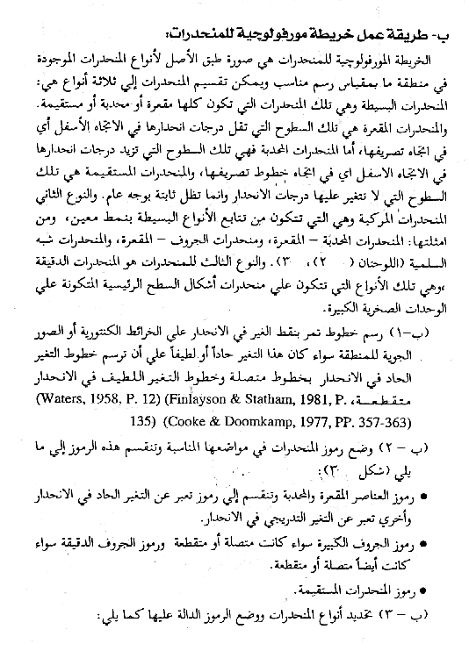
ويتم ذلك بإتباع الخطوات التالية :

السؤال الثاني :
اشرح خصائص الظاهرات الجيومورفولوجية بدلتا وادي غويبة .
تضم دلتا وادي غويبة العديد من الظاهرات الجيومورفولوجية ، وفيما يلي شرح لخصائص هذه الظاهرات :-

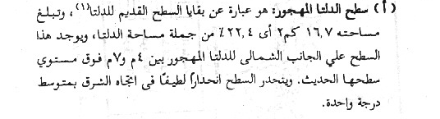

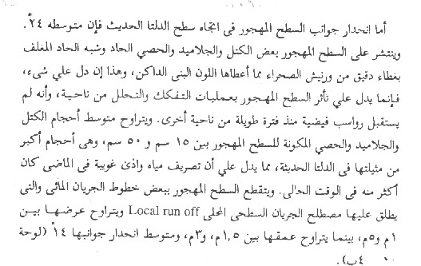

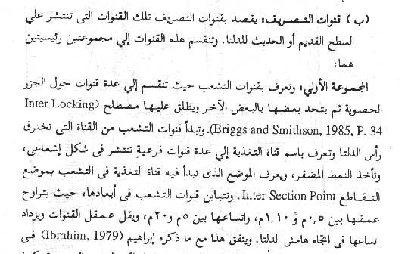

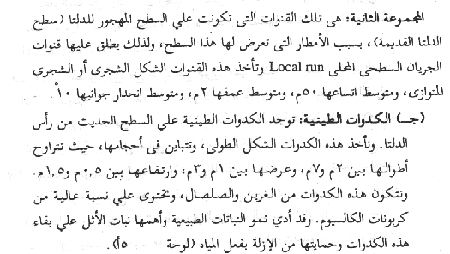

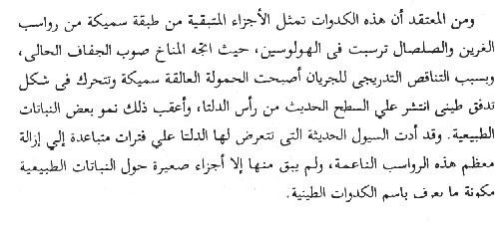
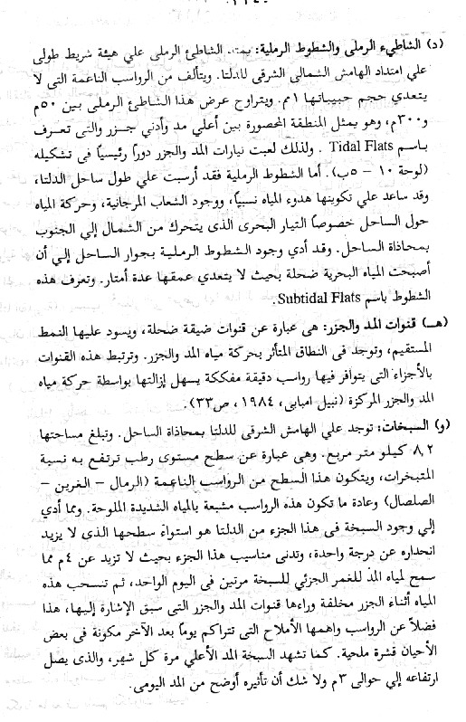

*****ملحوظة ******
هذا النموذج هو نموذج استرشادي للطالب حيث يلتزم الطالب برسم الخرائط والأشكال التوضيحية ، ويمكن الإطلاع علي المراجع العربية والأجنبية وإضافة ما يلزم

مع أطيب تمنياتي بالنجاح والتفوق
أ.د. صابر أمين دسوقي

